试卷号：B120010(答案)
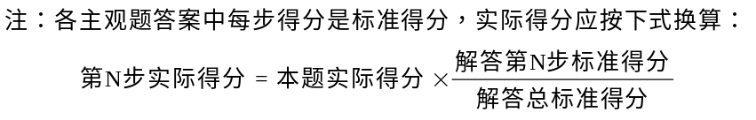
一、单项选择题：在下列各题中，有四个备选答案，请将其中唯一正确的答案填入题干的括号中。
(本大题共9小题，总计24分)
1、(本小题2分)
C 10
2、(本小题2分)
C 10
3、(本小题2分)
D 10
4、(本小题2分)
C 10
5、(本小题2分)
C 10
6、(本小题3分)
( B ) 10
7、(本小题3分)
D 10
8、(本小题4分)
A 10
9、(本小题4分)
C 10
二、填充题：在下列各题中，请将题止所要求的解答填入题干中的各横线上方内。
(本大题共7小题，总计31分)
1、(本小题3分)
10
2、(本小题3分)
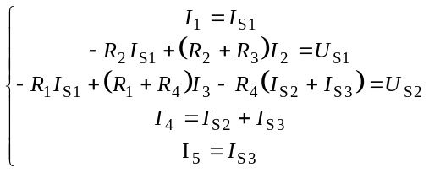 10
3、(本小题3分)
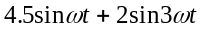 5
0.25 10
4、(本小题5分)
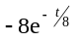V 10
5、(本小题5分)
768W 10
6、(本小题6分)
1 5
10
7、(本小题6分)
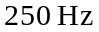 5
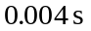 10
三、非客观题
( 本 大 题3分 )
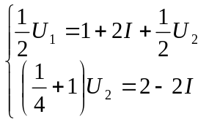
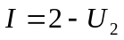
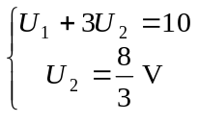
解得 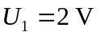
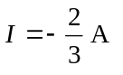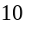
四、非客观题
( 本 大 题5分 )
（1）两电容相串后接于1000 V时，二者的稳态分压为750 V和
250 V，两电容会相继被击穿。 5
（2）可将的两个相同电阻分别并联在两个电容器上，
使二者的稳态分压皆为500 V左右。 10
五、非客观题
( 本 大 题5分 )
设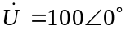V，则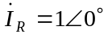A 3
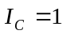A 5
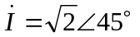A 7
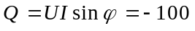var 10
六、非客观题
( 本 大 题5分 )
设3 A电流源两端电压为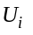，由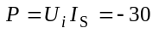 W得
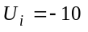 V 2
18 V电压源单独作用时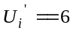 V 5
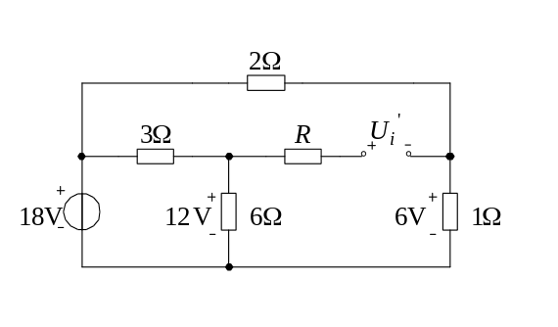
当3 A电流源单独作用时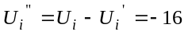 V 7
故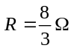 10
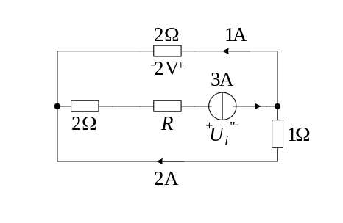
若没有按规定方法求解（即没有用叠加定理），计算正确只给5分
七、非客观题
( 本 大 题7分 )
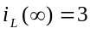 A 1
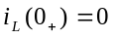 2
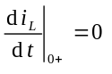 3
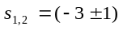 5
得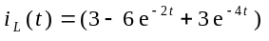 A ， ≥ 10
八、非客观题
( 本 大 题9分 )
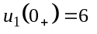 V 1
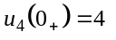 V 1.5
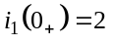 A 2
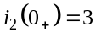 A 3
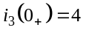 A 4
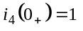 A 5
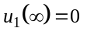 6
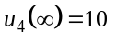 V 7
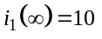 A 8
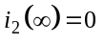 8.5
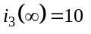 A 9.5
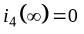 10
九、非客观题
( 本 大 题11分 )
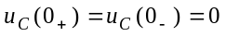
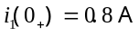 3
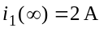
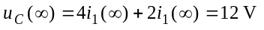 5
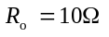
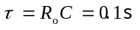 8
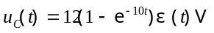
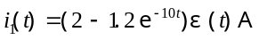 10

